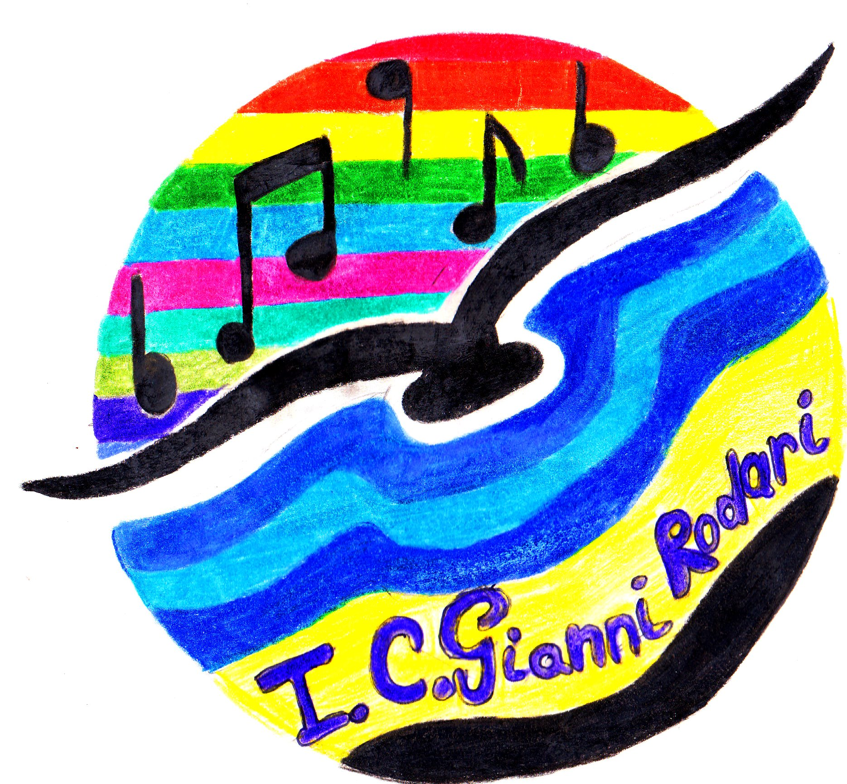
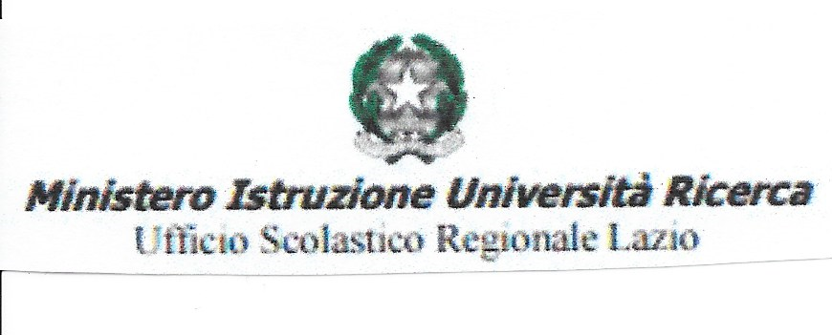
ISTITUTO COMPRENSIVO “Gianni Rodari”
scuola primaria, secondaria di primo grado
Via Niobe, 52 – 00118 Roma

Evento formativo e culturale
al Caffè Letterario
mercoledì 6 settembre 2017
ore 15.30- 17.30

“SCUOLA,ADOZIONE E INCLUSIONE:
L'IMPORTANZA DELLE BUONE PRASSI”

Plesso Niobe
Via Niobe 52

Programma
- Presentazione e saluti
Dott.ssa Maria Pia Foresta – Dirigente scolastico Istituto
comprensivo “Gianni Rodari”

- “Le buone prassi a scuola”
Prof.ssa Paoletti Germana – Referente adozioni presso USR Lazio
Dott. Pietro Ciani – Psicoterapeuta, Giudice onorario presso il Tribunale dei minori di Roma
Prof.ssa Francesca Fornari – Insegnante dell'I.C. Gianni Rodari e scrittrice

L'evento è aperto al territorio.
Per gli insegnanti che interverranno sarà rilasciato attestato di partecipazione.

Registrazioni entro il 3 settembre 2017
inviando un'email a plessoniobe@gmail.com

